搞定
2015年04月17日  樊登读书会
此为会员专享内容

《Getting Things Done》自出版以来，“GTD”已经成了一个专有名词，带动了一大批基于此书的时间管理书籍，文章和专门的博客。它远超越了书名的概念，成了David Allen式目标+时间管理的一个代名词。“你GTD了吗？”，这意思就说，“你按照Dalid Allen的方式管理你的时间了吗？”
为什么这本书如此重要？

你是否渴望过这样一种状态：自己虽然整日事务缠身，却仍然能够头脑清醒、轻松自如地控制和处理一切。我可以很负责地告诉你：这是有可能实现的。
近年来，人们的生活质量得到了显著提高，但同时也开始承担超负荷的工作，结果导致我们感到自己身上的压力与日俱增。无论是我们所接受的标准教育、传统的时间管理模型，还是当今那些充斥市场、随手可得的管理辅助工具，都无法全面地帮助我们应对各种新要求。我们迫切需要挖掘出一些新方法、新技术和新工作模式以使我们立于不败之地。
“心如止水”的境界

空手道中用“心如止水”来形容一切就绪的状态。想象把一粒石子投入沉寂无声的池塘中，池塘中的水会有何反应呢？答案是：依照所投入物体的质量和力度作出相应的反应，然后归于平静。池水既不会反应过激，也不会置之不理。
任何造成你反应过度或反应不足的事情都可能反过来控制你。不能处理好自己的邮件、项目、与孩子或老板的关系，都可能导致比预期差得多的结果。很多人对于一些事情，要不给予过分的关注，要么不屑一顾。这仅仅是因为他们无法做到“心如止水”般地行事。

有效地处理内心的承诺

在20余载的培训工作中，我发现了一个极为普遍的情况，即由于人们对自己作出的承诺或者承担的义务管理不当，导致了他们承受着重重压力的折磨。所以，学会对生活中“悬而未决的问题”加以控制，可以有效地缓解压力。
首先，你必须明确并收集所有那些“经常唤醒你模糊记忆”的事情，并将其置于一个客观可靠的体系中，或者是我称之为“工作篮”的工具中——必须经常回访并清理它。
第二，你必须明白你的工作到底是什么并作出判断“需要采取什么行动来推动工作的进程”。
第三，一旦决定了行动方案，你必须在一个你经常查阅的体系中安排好这些行动的提示信息。

自下而上的行动管理

一般观点认为，最恰当的做事方法应是：首先确定个人或公司的总体目标，然后定义工作的主要目标，最后把焦点集中到实施细节上。但多年的观察经验告诉我，自下而上的方法更具实用价值，即从当前任务的最底层入手。这就好似穿着宽大的泳衣游泳——你不得不手提着泳裤防止它掉下去，根本无心抬头看方向是否正确。
行动管理最重要的技巧是“把一切事务赶出你的大脑”。在实际行动中，我尽量让自己可以凭直觉去挑选要执行的行动，而不是重新思考那些行动的来龙去脉。对一件事情不需要进行两次相同的思考。你的意识就好像是计算机的CPU，是一个负责处理的工具，而不是一个存储场所。要想让大脑高效地工作，就像CPU高速处理任务一样，必须保证RAM里排队的任务尽可能少。
准备工作：确定时间、空间和工具

我建议你安排整段时间来启动这一管理计划，准备一个工作区，包括适宜的空间、家具和工具。工作区安排合理、简单高效，能够大大减少处理事务时内心深处的抵触情绪，甚至还会吸引你坐下来投入工作，并加快你的工作节奏。对于大多数人来说，理想的做法是安排出两个整天。
在安排工作区时要特别注意两点：
- 重视移动中的工作区。如果你是经常出差在外的商务人士，准备好必要的办公设备，能够帮助你有效利用旅途中的闲散时间；
- 不要共享工作区。
最后，你需要准备一些基本的用品，如资料存放托盘、白纸、文件夹、日程表、订书机、废纸篓等。

收集阶段：归拢材料

这个阶段，我们需要收集一切引起我们注意的事务和信息，无论大小、轻重、急缓。并将其存储在大脑以外的某个地方，如工作篮、纸质\电子记事簿、录音设备或电子邮件。但工作篮的数量必须限制在你可以应付的最大数量之下，并定期清空收集工具；
外在的收集工作，主要指搜索你的周围环境，首先从办公桌开始，逐渐扩展到办公桌的抽屉、柜子和台子的表面和内部、地板、墙壁和书架等。
内在的收集工作，主要指搜寻那些仍然存储在脑海中的事项。这时候，一叠简单的白纸开始真正发挥作用了。我的建议是，每张纸上只写一件事，以便日后分别处理。
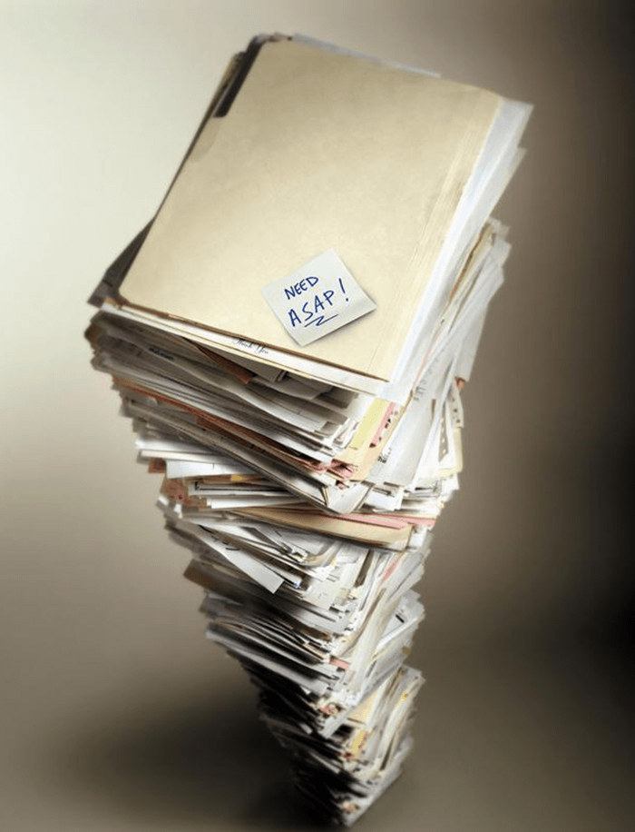
处理阶段：清空工作篮

这个阶段，你需要对收集得到的信息进行处理，彻底清空你的工作篮。这并不意味着完成你所收集到的全部工作。它指识别你收集到的每样东西，确定它是什么，意味着什么，需要你采取怎样的行动。处理阶段有3个基本原则：
1.首先处理工作篮中最上面的事务；
2.一次做一件事；
3.永远不要把任何事务再次放回工作篮。
处理过程中面临的关键问题是“下一步的行动是什么？”这里有两种情况：
1.如果你能找到具体的下一步行动，那么你需要权衡以下三种选择：立即执行、指派他人或延迟处理；
2.工作篮中总有些内容不需要采取行动，此时需要你对它们进行分辨：垃圾、待酝酿的事务和参考资料。
组织整理：建立好清单

从组织整理的角度来看，需要跟踪和管理的事情可以分为7大类：“项目”清单、项目的辅助资料、记录在日程表中的行动和信息、“下一步行动”清单（一个或多个）、“等待”清单、参考资料和“将来/也许”清单。保持这些类别之间界线分明，是整个组织整理工作中最重要的一部分。
除了坚持对个人系统进行详细、清晰的分类，还有一个问题需要我们关注，即建立和使用核查清单。它可以帮助你关注项目、事件、爱好、职责等领域中可能出现的潜在问题。通常情况下，团队或公司内部组织的咨询活动，最终会形成一份极具参考价值的核查清单，其中包含了对日后面试新人和培训员工的一些重点方向。
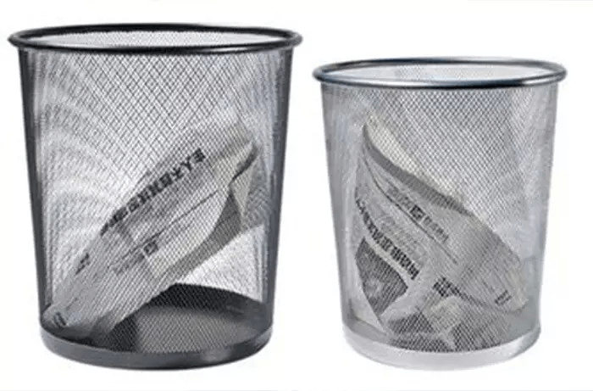
检查回顾：保障系统有效运行

现实告诉我们，我们的系统不可能处于静止的状态，它必须被实时更新，才能在必要的时候帮助我们做出适当的选择。因此，在这一阶段，我们需要思考两方面重要的问题：
1.回顾应该要关注哪部分的内容？安排在何时进行？
2.回顾应该怎样进行？每隔多久进行一次？
回答第一个问题，你可以从三个方面来进行回顾：首先是查看日程表，其次可以查看清单，或根据情景选择恰当的回顾内容。你至少需要每周回顾一次那些悬而未决的事。它能帮助你在旋风式的生活模式中始终记得最紧要的工作、最重要的目标，把握住自己的方向。
执行阶段：选择最合适的行动

具体到每一个繁忙而辛苦的工作日中，你该如何根据各种请款过来选择最合适的行动呢？正如我曾提到的，答案非常简单：相信你的感觉，或者说相信你的本能反应。此处有三种行动方案可供选择：
1.确定某一时刻具体行动的“四标准法”，通过考量情境、时间、精力和重要性做出行动；
2.评估每日工作的“三分类法”：执行事先安排好的工作、处理突发事件以及安排自己的工作；
3.总体检视工作的“六层次法”，从近及远，分别是目前的行动、当前的项目\目标、责任范围、1-2年的目标、3-5年的展望以及人生。

自然式计划模式

区别于横向思考的详尽周密，“纵向”思考的方式是一种非正式的思考，我把它称之为“信封背面的计划”——当你在咖啡馆里与同事讨论你们的日程安排或销售报告时，可能会随手将想到的事情罗列在信封背面。根据我的经验，这种计划方式的产出投入比最高。
当你穿衣、吃饭、购物或与别人侃侃而谈时，你的大脑在一刻不停地盘算着。尽管其过程可能毫无章法可言，但实际上大脑在闪现一个具体的方案之前已经经历了以下5个阶段：
1.定义目标和原则；
2.展望结果；
3.头脑风暴；
4.组织整理；
5.明确下一步行动方案。
头脑风暴最大的优点在于：不仅能够捕捉到新颖独特的想法，还能启发你产生更多的好主意。启动头脑风暴有3点关键技巧：
1.不判断、不质疑、不评估、不批判；
2.追求数量；
3.把分析组织工作置于次要的地位。
养成收集的习惯

在我的研讨班上，当我让学员们描述他们在收集过程中的感受时，发现同时出现完全相反的感觉——焦虑和解脱，难以招架和控制良好。当你直面你所收集到的各种材料时，会更容易找到各种消极情绪产生的根源——它们是自我信任感丧失的结果。一个团队完全学会使用完善的收集系统，就好比是大家正在驾驶一艘滴水不漏的舰船。

为什么越是精明的人，延误的事越多？

事实上，在那些最聪明的人所列出的清单上，未解决和未决定的事情的数量也是最多的。这是为什么？因为他们的感悟能力可以在大脑中充分地展现出执行工作时将会遇到的困境，以及如果工作失败会带来什么样的负面影响。瞬间，他们变得躁动不安，旋即便放弃了！
因此，从最基础的层面入手，定义出行动的具体计划，并将行动提示信息有效地组织和管理起来，是我们提高工作效率的关键。
学会关注结果

在这套方法中，处理日常事务时一个重要的技巧就是：学会在脑海中对结果作出正面的预期，并以此影响实践。“想出一个方法，好让我能多抽出一些时间来陪女儿。”这是一个明确具体的目标，并且会迫使你去确定具体的下一步行动。

